**소프트웨어 설계 패턴 (실습 1)**

**1494067 이찬희**



(붉은 색 부분은 강의자료 Revision5에서 추가된 부분을 나타낸다)

1. **FakeQuack** 클래스의 quack() 메소드가 “Quak”을 출력할 수 있도록 구현하시오

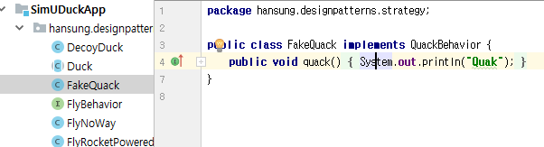

1. **RubberDuck**의 QuackBehavior는 초기에 Squeak의 quack() 메소드를 수행되도록 설정되어 있고, **ModelDuck**은 Quack의 quack() 메소드가 수행되도록 설정되어 있다. 이 두 오리클래스(**RubberDuck**과 **ModelDuck**)가 **FakeQuack**의 **quack()** 메소드를 QuackBehavior로수행하도록 코드를 수정하시오. 어느 클래스 코드를 수정하겠습니까?

실행 결과 :

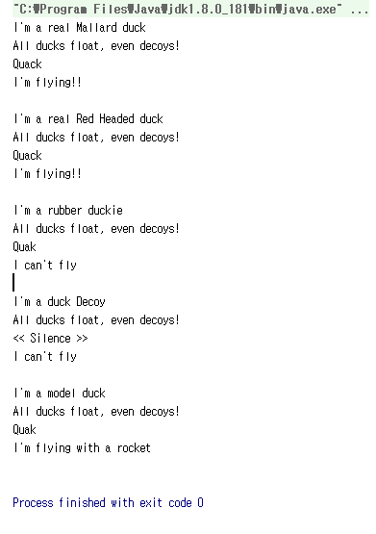

->rubber duck과 model duck이 Quak 출력함

수정한 곳 :

1. RubberDuck 클래스의 setQuackBehavior(**new** FakeQuack());

부분을 수정

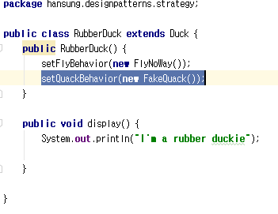

1. ModelDuck 클래스의 setQuackBehavior(**new** FakeQuack());

부분을 수정

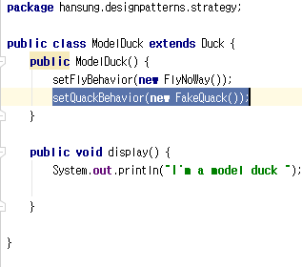

1. Revision 5의 장점과 단점(문제점)을 실습결과를 바탕으로 기술하시오. (실습 결과물은 **MS word** 문서로 작성하여 제출하고, 문서에는 소스코드와 실행결과를 포함해야 합니다.)

장점 : 코드 수정 시 유연하게 수정 가능.

단점 : 새 행동 추가 시 새로운 인터페이스 변수를 추가해 줘야 함